**UNIVERSIDADE DE SOROCABA**

**PRÓ-REITORIA DE GRADUAÇÃO E ASSUNTOS ESTUDANTIS**

**ANÁLISE E DESENVOLVIMENTO DE SISTEMAS**

**Alex Felix André Junior  
Danilo Alves Barreto**

**UNIHELPER**

**Sorocaba/SP**

**2022**

**Alex Felix André Junior  
Danilo Alves Barreto**

**unihelper**

Trabalho desenvolvido pelos alunos do curso de Análise e Desenvolvimento de Sistemas, no 2º semestre para a disciplina de Prototipagem e Metodologia de Desenvolvimento de Software.

Orientador:

**Sorocaba/SP**

**2022**

**RESUMO**

Este trabalho foi desenvolvido com o principal objetivo de criar um aplicativo que pudesse auxiliar estudantes, em maior parte estudantes universitários, a organizar seus estudos e unificar a plataforma de trabalho dentro da universidade. Foi utilizada como fundamentação deste trabalho uma pesquisa com estudantes universitários e também a vivência pessoal dos integrantes do grupo. Foram coletados dados que nos auxiliaram a desenvolver o projeto baseando-nos nas necessidades atuais de estudantes universitários por meio de um formulário online. Feita a análise dos dados obtidos, através de gráficos gerados pela plataforma de pesquisa que utilizamos, foram definidas as funcionalidades e requisitos que serão utilizados na elaboração de nosso projeto, visando auxiliar os estudantes universitários dentro da Uniso e também dentro de outras universidades.

**Palavras-chave:** Universidade. Estudos. Organização.

**LISTA DE ILUSTRAÇÕES**

Figura 1 - Gráfico de porcentagem de estudantes universitários 7

Figura 2 - Gráfico de cursos 7

Figura 3 - Gráfico com instituições de ensino 8

Figura 4 - Gráfico com a faixa etária dos participantes 8

Figura 5 - Gráfico Escala de Organização 9

Figura 6 - Gráfico Dispositivos utilizados para estudar 9

Figura 7 - Estrutura Analítica do Projeto 15

Figura 8 - Tela de Login 18

Figura 9 - Tela de cadastro 19

Figura 10 – Carregamento 20

Figura 11 - Tela de calendário principal 21

Figura 12 - Tela de cadastro de nova tarefa 22

Figura 13 - Tabela de Tarefas 23

Figura 14 - Tela de menu lateral 24

Figura 15 - Tela de ajuda 25

**SUMÁRIO**

1 INTRODUÇÃO 5

1.1 A situação atual 5

1.2 Objetivo 5

2 Pesquisa 6

2.1 Perfil dos participantes 6

2.2 Formas de organização nos estudos 8

2.3 Sugestões 10

3 BENEFÍCIOS E BENEFICIÁRIOS 11

4 o projeto 12

4.1 TAP – Termo de abertura do projeto 12

4.2 EAP – Estrutura Analítica do Projeto 15

4.3 Problema 15

4.4 Requisitos 16

4.4.1 Requisitos Funcionais 16

4.4.2 Requisitos Não Funcionais 16

4.5 Prototipagem 17

4.5.1 Telas do aplicativo 17

4.5.2 Tela inicial 18

4.5.3 Tela de carregamento 20

4.5.4 Calendário principal 21

4.5.5 Tela de cadastro de nova tarefa 22

4.5.6 Tabela de tarefas 23

4.5.7 Menu lateral 24

4.5.8 Ajuda 25

5 considerações finais 26

# INTRODUÇÃO

Estando dentro da universidade atuando no papel de estudante, é possível identificar entre os estudantes a dificuldade de manter seus prazos e entregas organizados de maneira eficiente, já que a maioria dos estudantes vivem vidas corridas com rotinas intensas que não giram ao redor apenas da universidade.

Pesquisando entre ferramentas atuais de organização como o Google Agenda, o Trello e até mesmo o aplicativo que a universidade fornece com dados sobre aulas e faltas, entramos em consenso que uma ferramenta unificadora auxiliaria os estudantes a entregar seus trabalhos e atividades nas datas previstas.

## A situação atual

Com a situação da pandemia, em que os estudantes se viram obrigados a utilizar mais a tecnologia a seu favor, se dispondo de computadores e celulares para acompanhar as aulas e realizar trabalhos, foi analisado que as universidades dispõem de mais de uma plataforma de acompanhamento das disciplinas. As plataformas mais utilizadas nessa situação foram o Moodle e o Teams. Tendo duas plataformas diferentes para acompanhamento das disciplinas, as entregas e visualização de datas ficam mais difíceis já que é necessário acessar as duas plataformas para entender as atividades propostas por cada professor. A plataforma UniHELPER vem para auxiliar a unificar essa situação.

## Objetivo

No presente trabalho, visa-se unificar, por parte dos estudantes, suas tarefas e atividades, por data e prioridade em uma única plataforma, podendo cadastrar e anotar o que está pendente, sua data prevista de entrega e informações úteis sobre a atividade proposta.

Sendo assim, a função principal do aplicativo é mostrar ao acessá-lo as atividades para a data atual e próximas datas e também notificar o estudante a respeito de lembretes programados e entregas na data atual.

# Pesquisa

Neste momento pós-pandêmico, estamos vivenciando o interesse de estudantes universitários em utilizar ferramentas tecnológicas em diversos segmentos pessoais em suas rotinas, inclusive nos estudos.

Para analisar o público alvo de nosso projeto, criamos uma pesquisa utilizando o Google Forms e obtivemos resultados que nos auxiliaram a prototipar o projeto pensando nos possíveis usuários.

O formulário contemplou as seguintes perguntas:

* Você é/já foi estudante universitário?
* Qual curso você está cursando no momento ou já cursou? (caso tenha respondido Sim na pergunta acima)
* Em qual instituição de ensino você estuda/estudou?
* Qual é a sua faixa etária?
* Descreva em algumas palavras como você se organiza com seus estudos na faculdade:
* Nessa escala, o quão organizado com seus estudos você se considera?
* Assinale as possíveis ferramentas que te ajudariam a organizar seus prazos e entregas na faculdade:
* Descreva aqui outras sugestões de ferramentas, caso possua:
* Através de qual(is) dispositivos você estuda?
* Qual é a sua opinião sobre uma ferramenta online em que você pudesse acessar todas as informações sobre seu curso e organizar os seus estudos, atividades e prazos de entrega?

As respostas que obtivemos nos auxiliaram a desenvolver o projeto.

## Perfil dos participantes

Você é/já foi estudante universitário?

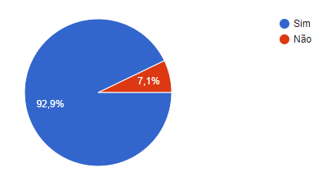

Figura 1 - Gráfico de porcentagem de estudantes universitários

Qual curso você está cursando no momento ou já cursou? (caso tenha respondido Sim na pergunta acima)

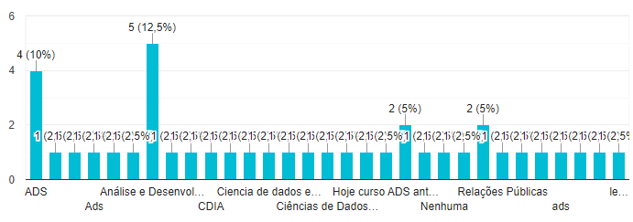

Figura 2 - Gráfico de cursos

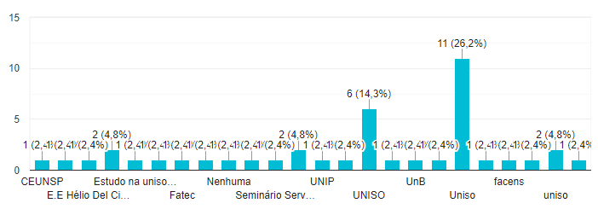

Figura 3 - Gráfico com instituições de ensino

Qual é a sua faixa etária?

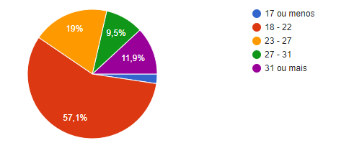

Figura 4 - Gráfico com a faixa etária dos participantes

## Formas de organização nos estudos

De acordo com a pesquisa, a maior parte dos participantes utiliza ferramentas como Google Agenda, Word, Excel/Sheets, Notion, Trello e Teams para organização. Poucos utilizam caderno e papéis, e alguns não se organizam.

Algumas respostas que obtivemos:

* planner, notion, listas
* Caderno, Notion
* fazia anotações das aulas e grupo de estudos
* Verifico no dia a dia as tarefas e as aulas
* Desorganização total, Caos, Desespero, Dedicação focal
* Com cronograma dos trabalhos a serem entregues.
* Utilizo o trello
* Estudo quando da e boa pra nois
* Lutando kkkk, complicado pra aluno novo pegar a manha
* Separo as atividades baseando se no nível de dificuldade e tempo de entrega.
* Por excel
* Google agenda e anotações.

Nessa escala, o quão organizado com seus estudos você se considera?

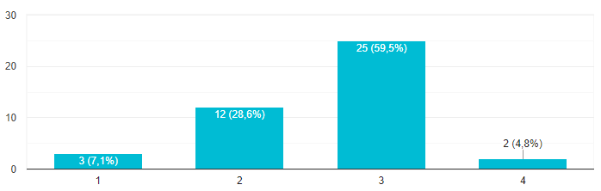

Figura 5 - Gráfico Escala de Organização

Através de qual(is) dispositivos você estuda?

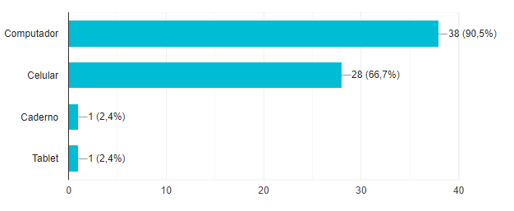

Figura 6 - Gráfico Dispositivos utilizados para estudar

## Sugestões

Os participantes da pesquisa também nos forneceram sugestões, tais como:

* Organização de distribuição de tarefas em grupo e conexão entre outros usuários/alunos
* Conteúdo para estudo colaborativo.
* arquivos para auxiliar nos exercicios como uma conta feita por exemplo.
* cartões kanban

# BENEFÍCIOS E BENEFICIÁRIOS

Utilizando a plataforma UniHELPER, os beneficiários seriam os estudantes que encontram dificuldade em organizar os seus estudos em uma única plataforma. Estes poderiam contar com benefícios como: serem notificados a respeito das datas de entrega, melhor organização dos estudos, visualizar os trabalhos propostos pelos professores em um único lugar ao invés de precisarem acessar diversos sites para visualizar o que precisa ser entregue.

# o projeto

## TAP – Termo de abertura do projeto

| **1 – Nome do Projeto** | **2 – Código** |
| --- | --- |
| UniHELPER | 202203201538 |
| **3 – Líder do Projeto** | **3.1 - Área de lotação** |
| **Danilo Alves Barreto** | **UI & UX** |
| **3.2 – E-mail** | **3.3 – Telefone** |
| Danilobarreto13@gmail.com |  |
| **4 – Gestores do Projeto** | **4.1 – Área de lotação** |
| Danilo Alves Barreto  Alex Felix André Junior | Front-End  Back-End  QA |
| **4.2 – E-mail** | **4.3 – Telefone** |
| [Danilobarreto13@gmail.com](mailto:Danilobarreto13@gmail.com)  [Alex.felix.jr@hotmail.com](mailto:Alex.felix.jr@hotmail.com) | 15997622505  15997197090 |
|  | |
| **5. Objetivo do Documento** | |
| Este documento tem como objetivo autorizar formalmente o início de um projeto e contém informações necessárias para o entendimento do projeto, fornecendo uma visão macro do serviço a ser desenvolvido. | |

| **6 – Histórico de Mudança** | | | |
| --- | --- | --- | --- |
| **Versão** | **Data** | **Descrição** | **Autor** |
|  |  |  |  |

| **7 – Objetivo do Projeto** |
| --- |
| Auxiliar estudantes universitários a organizar suas rotinas na universidade como entregas, prazos, provas, metas, etc. |

| **8 – Justificativa** |
| --- |
| Visto que a necessidade de organização de estudantes universitários com seus trabalhos e provas dentro da universidade é algo muito buscado atualmente, decidimos desenvolver uma ferramenta que auxiliasse os estudantes, principalmente dentro da Uniso, a organizarem seus estudos. |

| **9 – Escopo** |
| --- |
| 1. **Pesquisar:** Necessidade de possíveis usuários (estudantes universitários) 2. **Desenvolver:** Calendário, to-do list, grade do semestre atual, anotações gerais, lembretes programados. 3. **Implementar:** App Android Nativo |

| **10 – Não-Escopo** |
| --- |
| Programação e banco de dados |

| **11 – Parte Interessada** | **Representante** | **Relacionamento com o projeto** |
| --- | --- | --- |
| Professores e alunos | Richardson Kennedy Luz | Usuários |

| **12 – Equipe Básica** | **Papel desempenhado** |
| --- | --- |
| Alex Felix André Junior | Desenvolvimento e testes |
| Danilo Alves Barreto | Desenvolvimento |
|  |  |
|  |  |
| **13 – Orçamento Previsto** | **14 – Prazo Previsto** | |
| 0,00 | * 08/03/2022 * 24/05/2022 | |

| **14 – Premissas(Suposições dadas como certas para o projeto)** | |
| --- | --- |
| **1.** |  |
| **2.** |  |
| **3.** |  |
| **4.** | . |
| **5.** |  |

|  |  |  |
| --- | --- | --- |
| Aprovação | | |
| **Responsável** | **Data** | **Assinatura** |
|  |  |  |
|  |  |  |

*Fica acordado o Projeto de Serviço, favor imprimir 2 vias da Abertura do Projeto e assinar ambas, para cada Responsável possui uma (01) via.*

| **15 – Cronograma** |
| --- |
|  |

| **16 – Atividades Desenvolvidas** |
| --- |
|  |

## EAP – Estrutura Analítica do Projeto

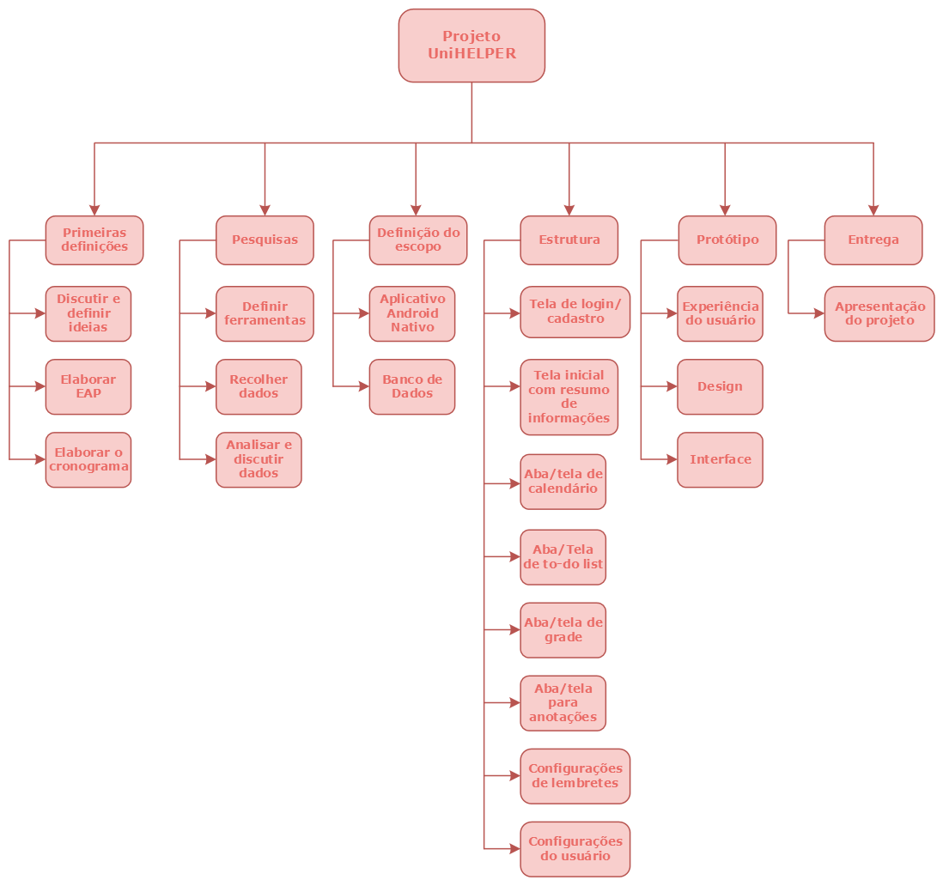

Figura 7 - Estrutura Analítica do Projeto

## Problema

Como principal situação problema para a ideia de desenvolvimento deste projeto, analisamos a dificuldade atual desde o início da pandemia e aulas no ensino à distância que os estudantes possuem para organizar suas ferramentas de trabalho junto à universidade. A universidade dispõe de ferramentas diversas para disponibilização de trabalhos e matérias, atrapalhando a visão do estudante de encontrar as atividades que estão pendentes de entrega.

Este projeto visa unificar em uma só plataforma as atividades e entregas dos estudantes, contando com notificações e calendários mostrando por prioridade o que deve ser entregue.

## Requisitos

### Requisitos Funcionais

Os requisitos funcionais são módulos do projeto definidos por necessidade dos usuários e de forma mais superficial. Temos como principais requisitos funcionais:

* Tela de login;
* Tela de cadastro de conta;
* Calendário principal exibindo os dias com tarefas cadastradas;
* Tela de cadastro de tarefa com: nome da tarefa, observações, data de entrega, prioridade e ativação de notificação;
* Visualização de tarefas por prioridade;
* Ajuda;
* Lista de tarefas.

### Requisitos Não Funcionais

Os requisitos não-funcionais definem o que será feito internamente pela equipe de desenvolvimento do projeto, e não necessariamente algo que ficará à vista dos usuários. Temos como principais requisitos não-funcionais:

* Proteção aos dados de usuários;
* Aplicativo mobile nativo para Android;
* Usabilidade do aplicativo;
* Bom desempenho;
* Fácil e rápida navegação entre as telas;
* Cores que auxiliam no entendimento do aplicativo.

## Prototipagem

### Telas do aplicativo

Para tentar resolver o problema de grande parte dos universitários com a organização, identificamos que a criação de um aplicativo mobile que tem como objetivo auxiliar os estudantes a organizar sua rotina na universidade seria a melhor forma de resolver a situação.

Desenvolvemos pelo software Adobe XD o protótipo das telas do aplicativo, de forma parcialmente funcional, sem a parte de programação e códigos.

### Tela inicial

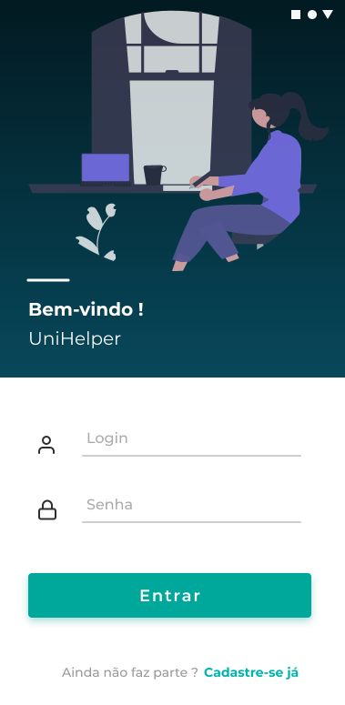

Figura 8 - Tela de Login

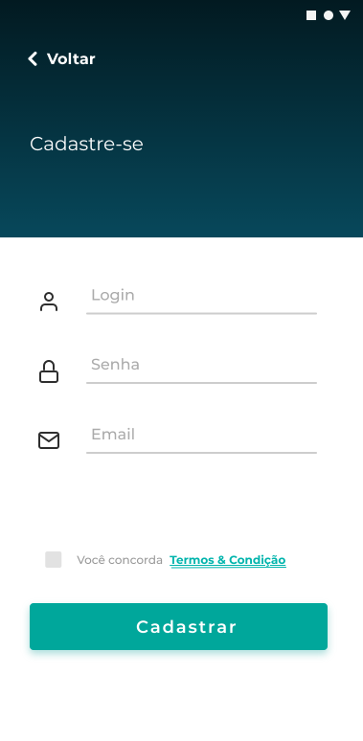

Figura 9 - Tela de cadastro

Na página inicial o usuário poderá realizar o login, ou caso, ainda não possua uma conta cadastrada, realizar o cadastro em nosso sistema e por fim, realizar o login.

### Tela de carregamento

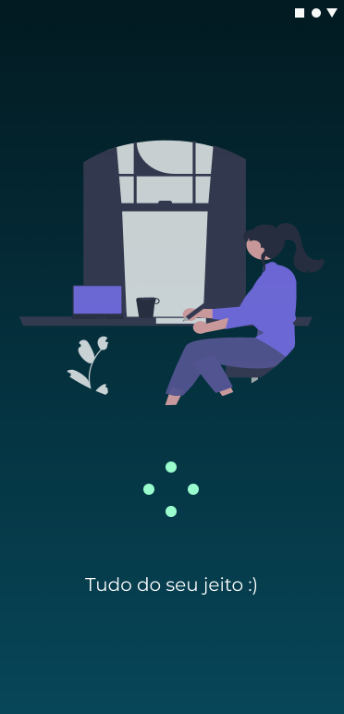

Figura 10 – Carregamento

### Calendário principal

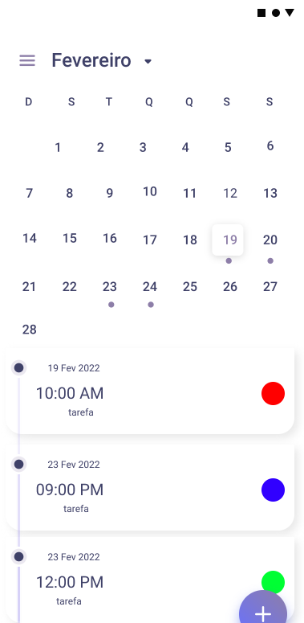

Figura 11 - Tela de calendário principal

Na tela de calendário, o usuário poderá filtrar pelo mês que desejar e visualizar as datas com tarefas pendentes de entrega (sinalizadas com um ponto) e na parte de baixo, poderá visualizar as tarefas da data selecionada com a respectiva prioridade representada pelas cores vermelho, azul e verde, junto ao horário de entrega.

No canto inferior direito, há o botão de “+” para adicionar uma nova tarefa.

### Tela de cadastro de nova tarefa

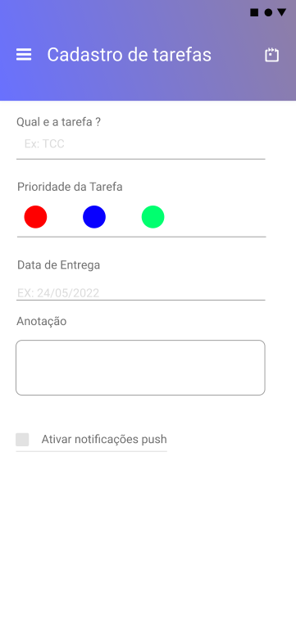

Figura 12 - Tela de cadastro de nova tarefa

Na tela de cadastro de nova tarefa, o usuário poderá descrever o nome da tarefa e logo abaixo a sua prioridade, sinalizando com vermelho uma tarefa de alta prioridade, azul a tarefa de média prioridade e verde a tarefa com baixa prioridade. No próximo campo irá vincular a data de entrega e abaixo poderá fazer anotações e observações sobre a tarefa cadastrada. Também poderá ativar ou não a notificação dessa tarefa.

### Tabela de tarefas

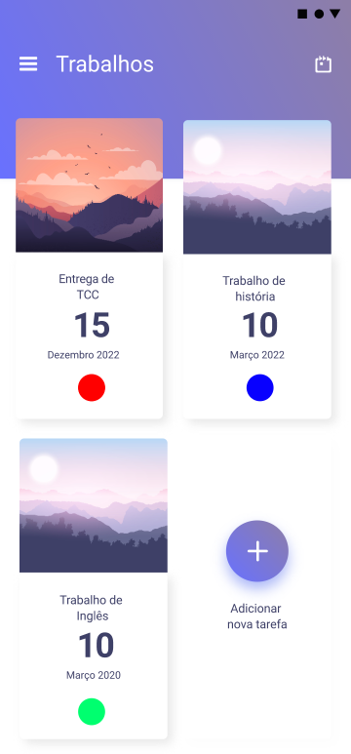

Figura 13 - Tabela de Tarefas

A tela de tabela de tarefas exibe as tarefas na data atual, sinalizando data de entrega e prioridade. Também conta com um botão de adicionar nova tarefa, que leva o usuário à tela de Cadastro de Tarefas.

### Menu lateral

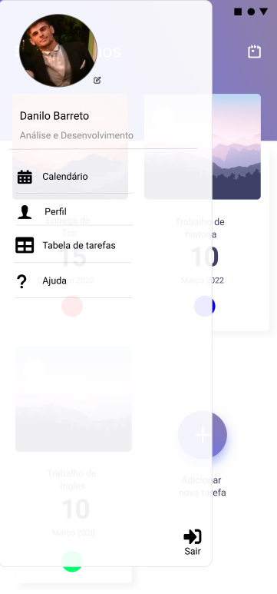

Figura 14 - Tela de menu lateral

Na tela de menu lateral, o usuário pode visualizar seus dados pessoais cadastrados, como nome completo e curso. E como opções, alternar entre as telas de calendário, perfil tabela de tarefas e ajuda. Além de sair da conta do usuário voltando assim para a tela inicial do aplicativo.

### Ajuda

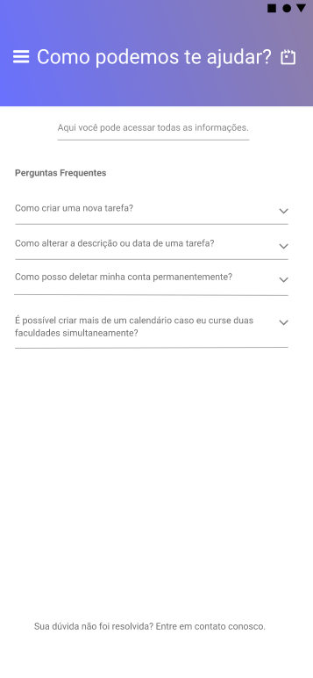

Figura 15 - Tela de ajuda

A tela de Ajuda serve para ensinar o usuário como utilizar tudo que o aplicativo propõe, como criar as tarefas, excluir sua conta e caso não tenha sido resolvido entrar em contato com os administradores do aplicativo para poder ajudar.

# considerações finais

A proposta inicial do projeto é criar um aplicativo mobile que tem como objetivo auxiliar estudantes universitários a organizar suas rotinas na universidade, que envolve casos de entregas, prazos, metas, entre outros.

Pudemos analisar as necessidades de estudantes universitários de forma aprofundada e discutir entre os integrantes do grupo as nossas próprias vivências e necessidades fundamentadas no ensino acadêmico atual.

Com tudo o que absorvemos, pudemos entender quais eram as reais necessidades de auxílio na organização de estudos que os estudantes universitários carecem atualmente e desenvolver um projeto contemplando o que já se usa e também melhorias que auxiliarão na organização desses estudantes.

Ressaltamos também que durante o desenvolvimento do projeto, nos baseamos em um problema para encontrar a solução.

A educação e suas formas de representação são fatores muito importantes para a formação de um profissional organizado dentro de sua empresa e área de atuação.